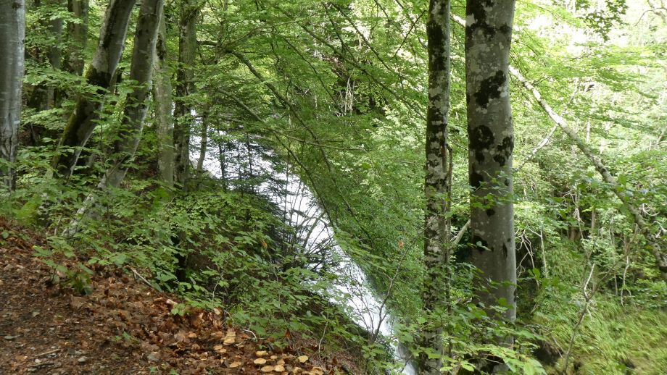

Divine cascade Magenta.

Entre verdure superbe et mélange rocheux, c'est un paradis,

Elle coule, saute, caresse, parfois divinement elle bondit.

La roche, tantôt grise, tantôt dorée, protège son lit.

La végétation s'accroche au moindre bout de terre en argutie,

Le liquide blanchâtre se divise en micros bulles enhardies

Dont le délicieux murmure est un bienfait pour l'âme et l'ouïe.

Sur le sentier de randonnées, une ravissante maison aux murs gris

Construite de pierres, trône dans son écrin verdoyant exquis.

Le décor est magnifique, la tendresse du vert nous ravit.

Des modestes ponts enjambent la rivière qui rugit

En escaladant les obstacles rocheux des éboulis.

Le soleil radieux joue dans les arbres en verts clairs et assombris.

L'eau continue sa route parmi les ondulations minérales avachies,

Usées par les caresses incessantes du courant aqueux ravi.

Parfois la superbe rivière se transforme en ruisseau rétréci

Et reprend son cours, elle dévale le dénivelé en blancs coloris,

Ecumeuse, ivre de liberté, elle s'oxygène et resplendit.

Les deux berges végétales lui font une haie d'honneur réjouie.

Elle court, elle court, dans une oasis végétale inouïe

En créant des fresques sublimes dans une douce symphonie.

Le bonheur s'invite à tout instant dans ce divin décor en féeries

Qui laissent dans l'âme et le cœur une empreinte de bonheur infini.

